МЕКСИКА ! БЕСПЛАТНАЯ СВАДЕБНАЯ ЦЕРЕМОНИЯ
ОТ ОТЕЛЕЙ SECRETS!
БЕСПЛАТНЫЙ ПАКЕТ*
Символическая церемония
***
Организация Свадьбы и личный контакт со свадебным координатором на месте
***
Подготовки и утюжка свадебного наряда для пары
****
Букет (ы) и / или бутоньерка (ы) для новобрачных
***
Свадебный торт и игристое вино (до 10 человек)
***
15% скидка на все спа-процедуры
***
Newlywed Пакет: приветственное письмо, свежие фрукты, бутылка игристого вина, завтрак в постель с украшениями один раз во время пребывания
***
Поздний выезд для пары ( под запрос ) бесплатно.
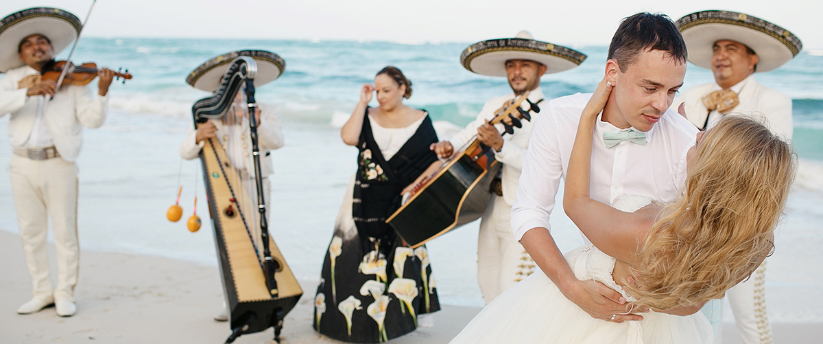

Этот пакет БЕСПЛАТНЫЙ при бронировании:
7 ночей минимум в категории номера (подробнее смотрите ниже), или, если по крайней мере, 3 комнаты забронированы в номере любой категории в течение как минимум 7 ночей.
НЕОБХОДИМАЯ КАТЕГОРИЯ НОМЕРА:
SECRETS AKUMAL RIVIERA MAYA Junior Suite Swim Out или выше мин. 7 н
SECRETS AURA COZUMEL Preferred Club Superior Junior Suite Ocean View или выше мин. 7 н
SECRETS CAPRI RIVIERA CANCUN Preferred Club Junior Suite Tropical View или выше мин 7 н
SECRETS MAROMA BEACH RIVIERA CANCUN Junior Suite Ocean View или выше мин 7 н
SECRETS PLAYA MUJERES GOLF & SPA RESORT Preferred Club Junior Suite Ocean View или выше мин 7 ночей
SECRETS PUERTO LOS CABOS GOLF & SPA RESORT Preferred Club Junior Suite OceanView или выше мин 7 н
SECRETS SILVERSANDS RIVIERA CANCUN Junior Suite Partial Ocean View или выше мин 7 н
SECRETS THE VINE CANCUN Preferred Club Deluxe Ocean View или выше мин 7 н
SECRETS VALLARTA BAY PUERTO VALLARTA Junior Suite Garden Swim out или выше мин 7 н
УСЛОВИЯ И ПРАВИЛА
ВАЖНО: Символическая церемония может быть выполнена координатором свадьбы. Обратите внимание, что этот пакет не включает в себя услуги судьи. Для юридических церемоний, для судьи и другие судебные издержки будут взыматься дополнительно. Для религиозных церемоний или символических проводимых министром, дополнительные расходы будут также применяться. Эти дополнительные расходы варьируются в зависимости от курорта и будет подтвержено координатором свадьбы в момент бронирования.
Для свадебных гостей, не проживающих в отеле, могут применяться ограничения в отношении посещаемости - пожалуйста, свяжитесь с командой свадьбы для получения дополнительной информации.
Ограничения / Исключения:
Все свадьбы, независимо от размера, должен быть заказан как минимум за 30 дней до начала
Дата свадьбы. В зависимости от наличия и двухместного размещения только. Цены и упаковка могут быть измененыбезпредварительногоуведомления.ЭтотпакетнеможетбытьобъединенссекретамиВечность Медовый месяц пакет для обоих, чтобы получить бесплатный и бесплатный свадебный пакет не может быть вычтена при покупке других пакетов. 15% скидка на спа-процедуры не могут быть применены к спа-пакеты или в сочетании с другими рекламными акциями или спа-предложения.
После того, как свадьба подтверждена она не может быть отменена в течение 90 дней со дня свадьбы без гонорара. Это штраф за аннулирование этого пакета составляет $ 100 долларов США.

